Праздники в Норвегии

Праздничные дни

Во всех странах, культурах и религиях существуют дни,
которые празднуются или отмечаются по-особенному. Это делается, к примеру для того, чтобы напомнить об исторических событиях, как религиозных, так и национальных.
Мы отмечаем целый ряд национальных и религиозных праздников в Норвегии. Эти праздники связаны с историческими событиями, религией или традициями, пришедшими из далёких времён.

РЕЛИГИОЗНЫЕ ПРАЗДНИКИ В НОРВЕГИИ

РОЖДЕСТВО

Рождественские приготовления начинаются с четвёртого воскресенья до Рождества и длятся до самого Рождества, которое приходится каждый год на 24-ое декабря.

Адвент (Пришествие)
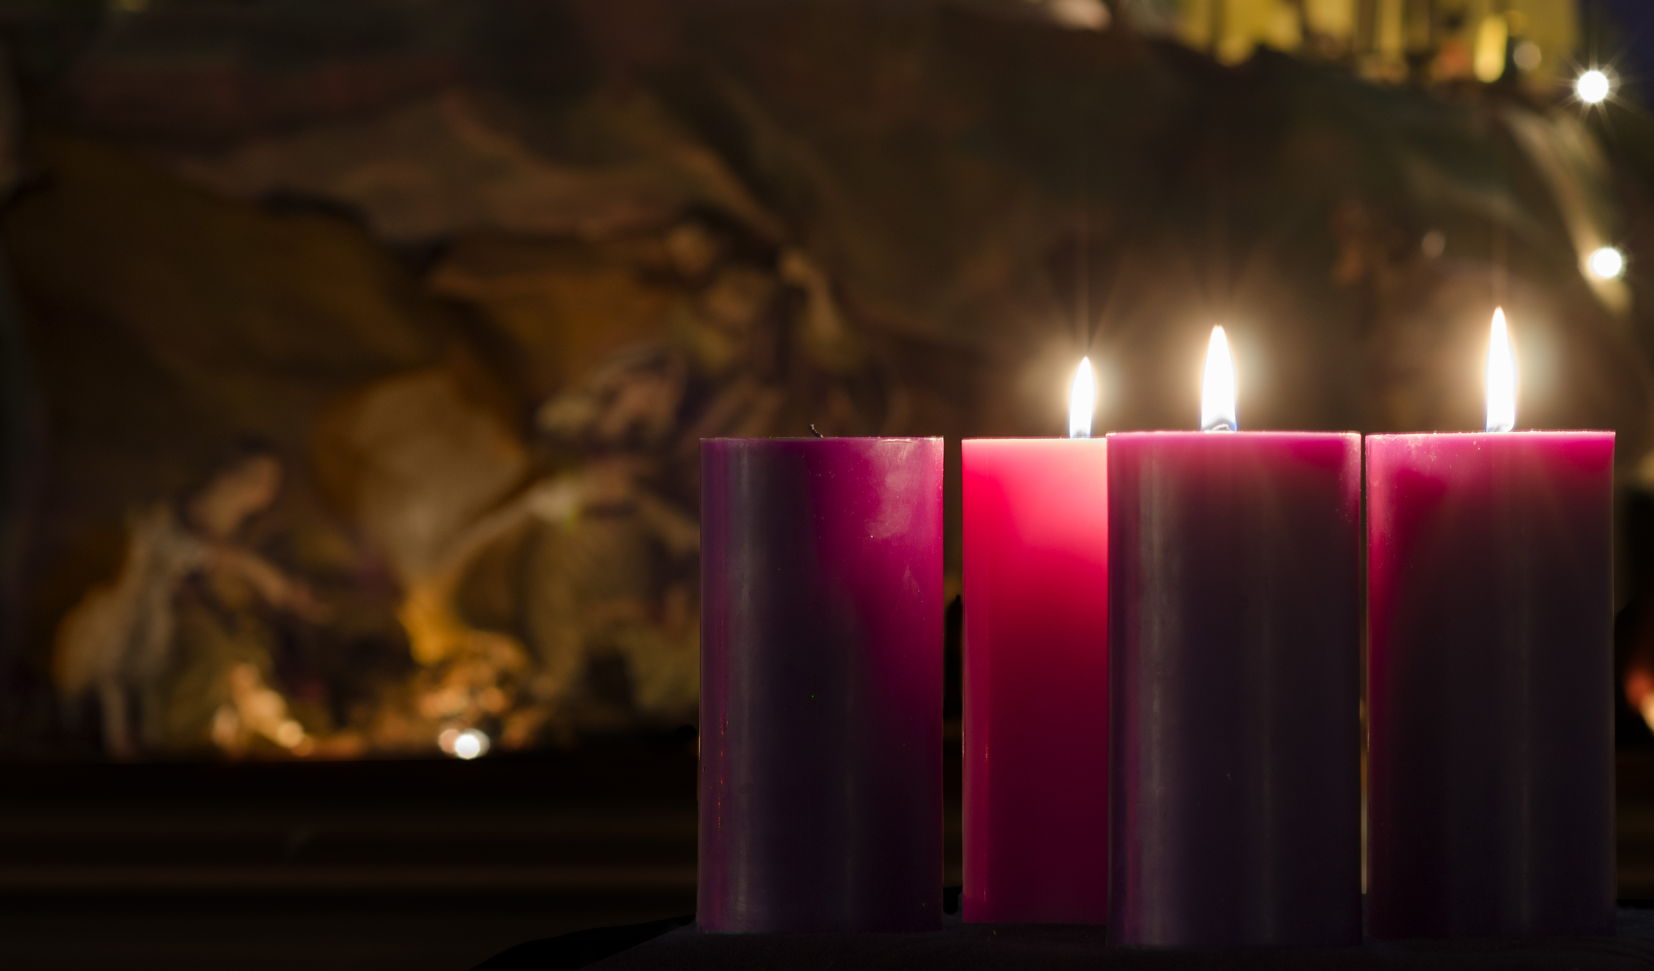
Foto: AdobeStock

Четвёртое воскресенье до Рождества называется 1-ым воскресеньем адвента.
Период с 1-го воскресенья адвента до кануна Рождества называется адвентом. Каждое воскресенье адвента до кануна Рождества зажигается новая, так называемая, адвентская свеча, указывающая на время, оставшееся до Рождества.

Ожидание Рождества отмечается также в школах и детских
садах, где устраиваются рождественские мастерские. Здесь
изготавливают рождественские подарки, открытки и
украшения. Ожидание Рождества отмечается также в церкви
и дома. Фиолетовый цвет считается цветом адвента.

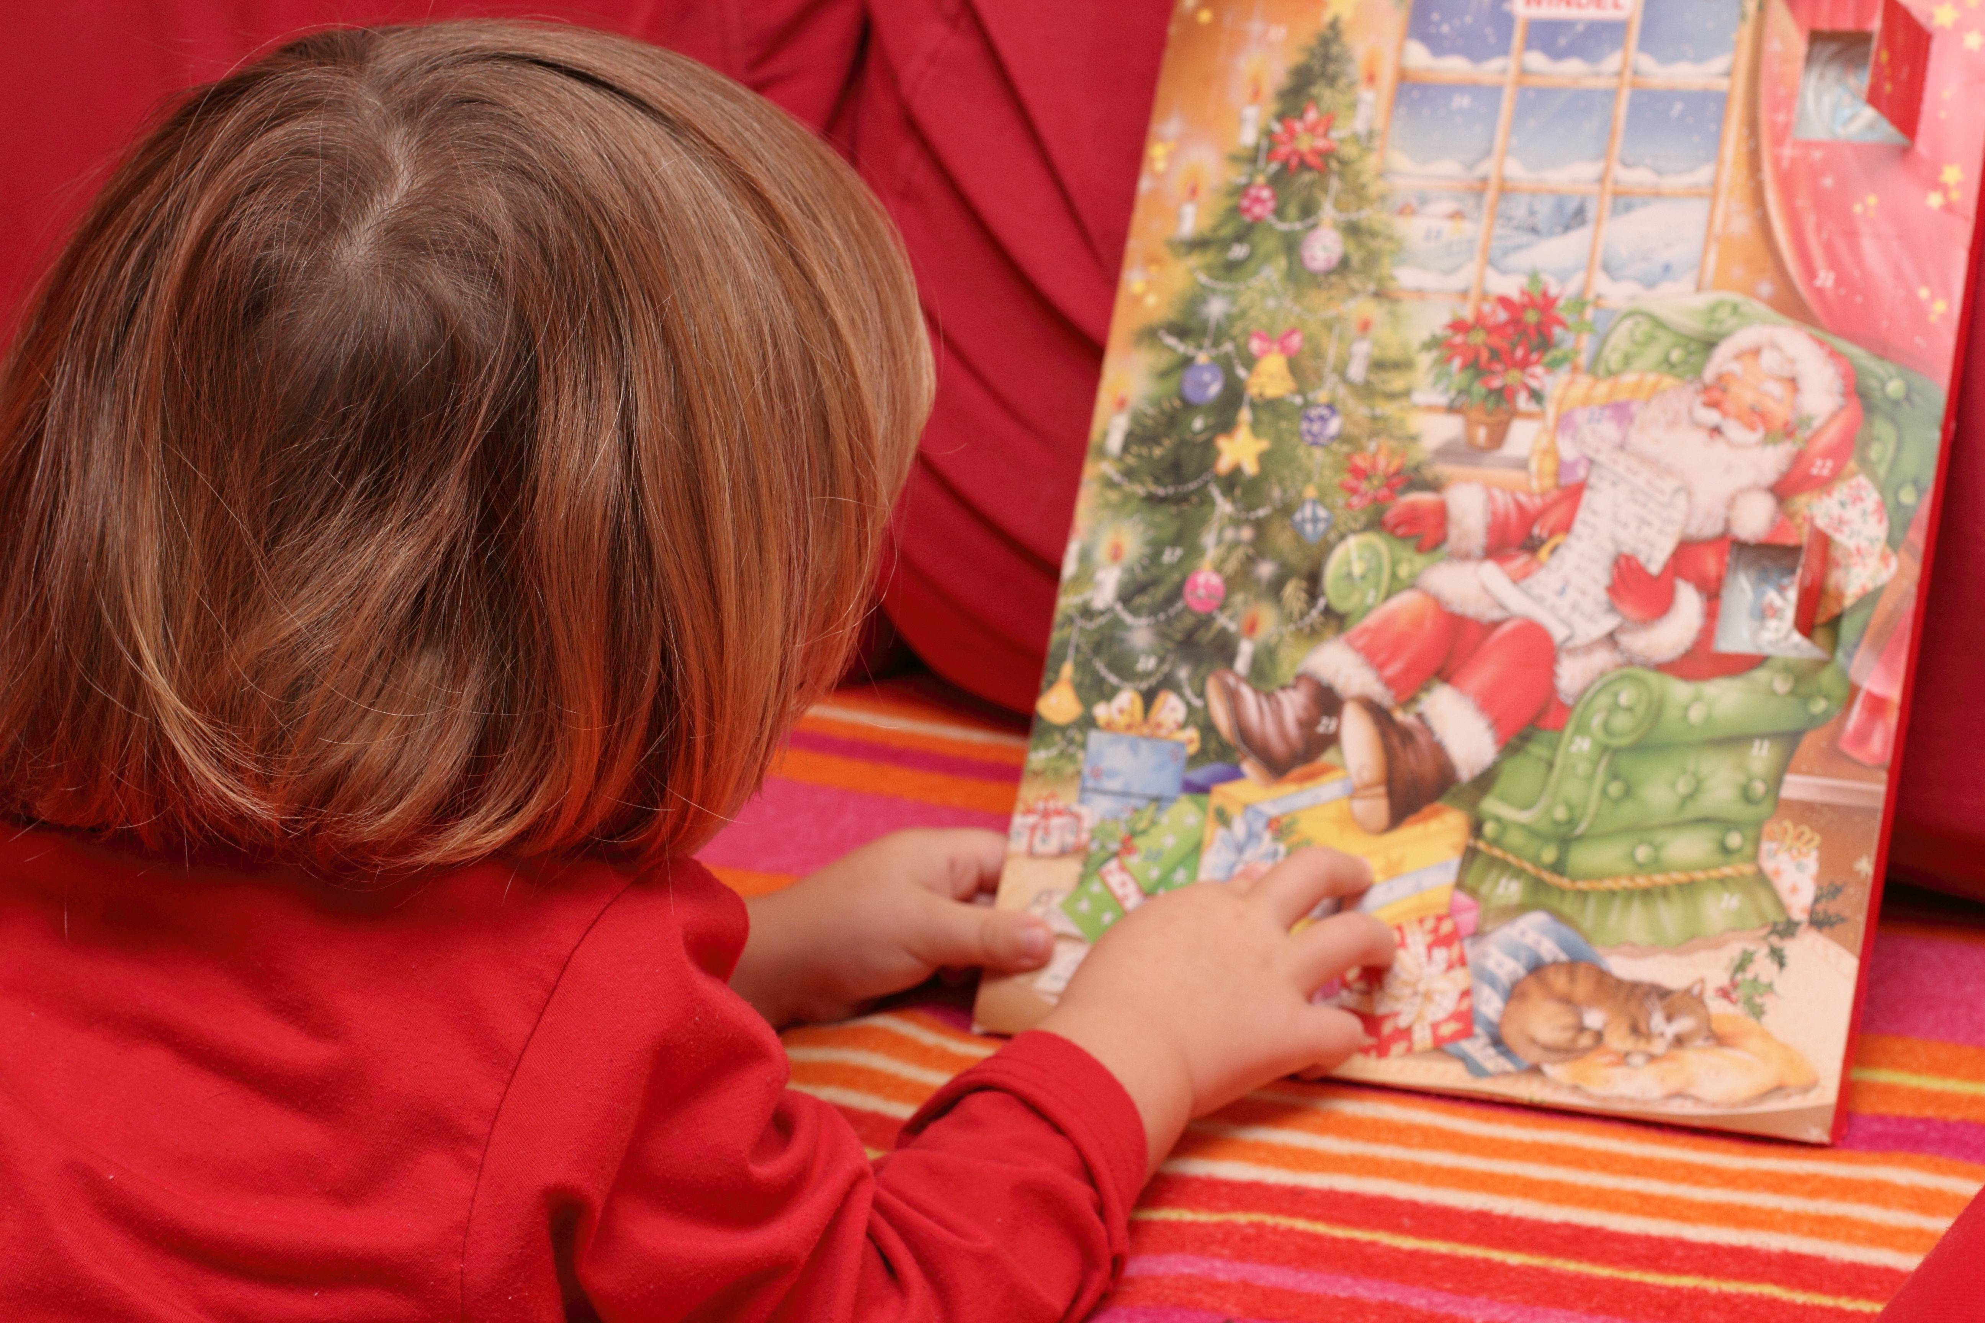
Во многих семьях заводят адвентский календарь для отсчёта дней до Рождества. Foto: AdobeStock.

В период адвента зачастую занимаются покупками, выпечкой рождественского
печенья и уборкой. Рождество празднуется в связи с рождением Иисуса и длится три дня. Рождество – это самый богатый праздник в Норвегии.
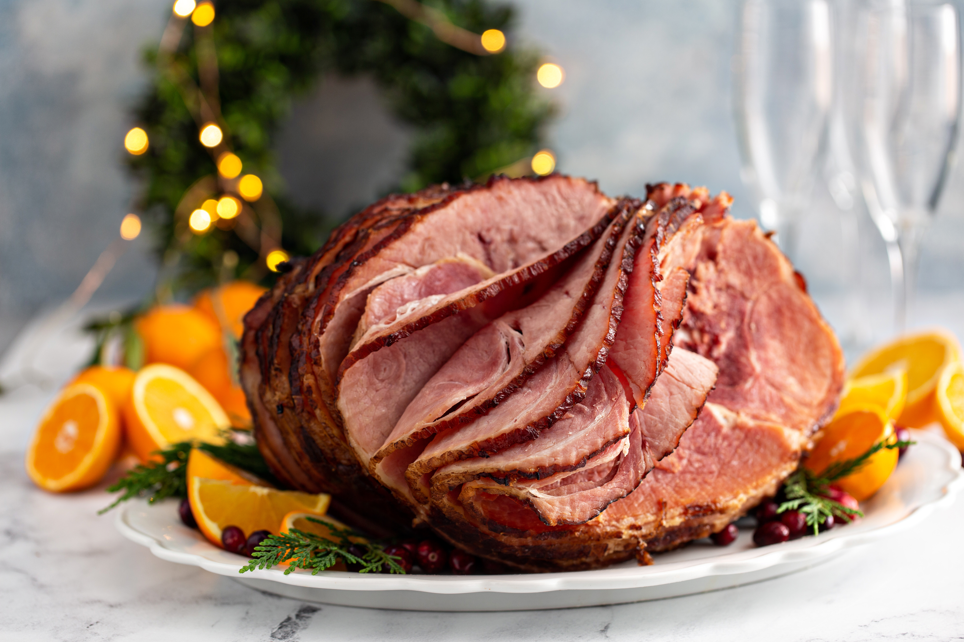

В некоторых семьях существуют собственные традиции, но самые обычные – это
наряжаться, водить хоровод вокруг рождественской ёлки, дарить и получать подарки, а также принимать в гости рождественского гнома (юлениссен).

Во многих семьях в это время читают религиозные повествования. Многие участвуют в рождественских богослужениях в церкви.

Традиции, связанные с приготовлением рождественских блюд, - тоже важны. Они отличаются в разных семьях. Многие предпочитают проводить время с семьёй. Члены семьи организовывают и планируют Рождество вместе. Они навещают друг друга, пекут торты, наряжают ёлку и украшают дом. К Рождеству также украшают магазины, школы, детские сады и улицы.

Дохристианское празднование

Несмотря на то, что в наши дни Рождество отмечается как христианский праздник, в Норвегии его праздновали ещё до того, как в стране возникло христианство. В старые времена «Рождество» длилось с 13-го декабря по 13-ое января. Люди веселились, вкусно ели и праздновали окончание сбора урожая.

Официальный (государственный) праздник

В период Рождества предоставляется 3-4 выходных от работы дня. Это красные дни в календаре. В школах в это время - рождественские каникулы, длящиеся около двух
недель. Некоторые предпочитают провести рождественский отпуск в тёплых странах. До и во время Рождества все желают своим друзьям, сослуживцам и соседям “Хорошего Рождества!”, ходят в гости, встречаются с друзьями и родственниками.

